Комитет по образованию Правительства Санкт-Петербурга
САНКТ-ПЕТЕРБРУГСКИЙ КОЛЛЕДЖ ИНФОРМАЦИОННЫХ
ТЕХНОЛОГИЙ

Отчет по практической работе
МДК 01.02 «Разработка мобильных приложений»
Разработка интерактивного графического приложения

Выполнил
студент группы 493:
Лукьянов И. А.
Преподаватель: Фомин А.В.

Санкт-Петербург 2022

Структура базы данных
База данных состоит из 3 таблиц:
- Graph – хранит данные о графах.
- Node – хранит данные об узлах графа.
- Link – хранит данные о связях графа.
ER диаграмма представлена на рисунке 1.
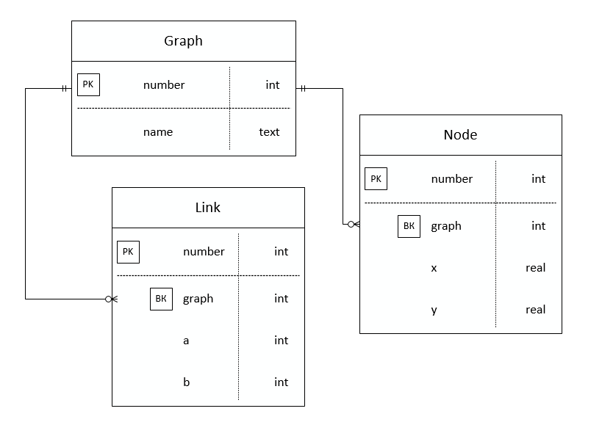
Рисунок 1 – ER диаграмма базы данных

Таблица Graph
Содержит сведения о графах приложения. Таблица состоит из двух столбцов:
- number –номер графа.
- name – название графа.
Подробное описание столбцов представлено на рисунке 2.
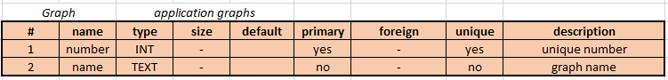
Рисунок 2 – Описание столбцов таблицы Graph
Таблица Node
Содержит сведения об узлах графа. Таблица состоит из четырех столбцов:
- number – номер узла.
- graph – номер графа, на котором находится узел.
- x – координата по горизонтали.
- y – координата по вертикали.
Подробное описание столбцов представлено на рисунке 3.
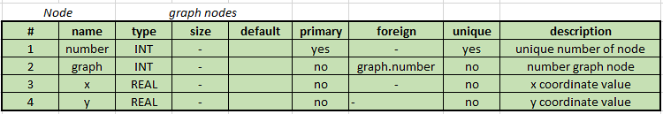
Рисунок 3 – Описание столбцов таблицы Node
Таблица Link
Содержит сведения о связях графа. Таблица состоит из четырех столбцов:
- number – номер связи.
- graph – номер графа, на котором находится связь.
- a – номер узла, от которого происходит связь.
- b – номер узла, к которому происходит связь.
Подробное описание столбцов представлено на рисунке 4.
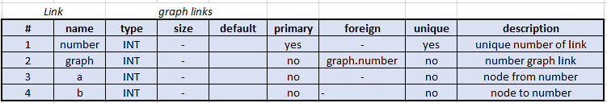
Рисунок 4 – Описание столбцов таблицы Link
Интерфейс приложения
Приложение состоит из 2 форм:
- Main Form: стартовая форма, служит для управления узлами и связями, а также переходу к форме графов.
- Graph Form: форма, на которой находятся сохраненные графы с возможностями сохранения, загрузки, переименования, копирования и удаления графа.
- Node: форма для задания свойств узла, а именно имени и координат.
- Link: форма для задания значения связи.
Форма Main Menu
На рисунке 5 показан макет внешнего вида главной формы.
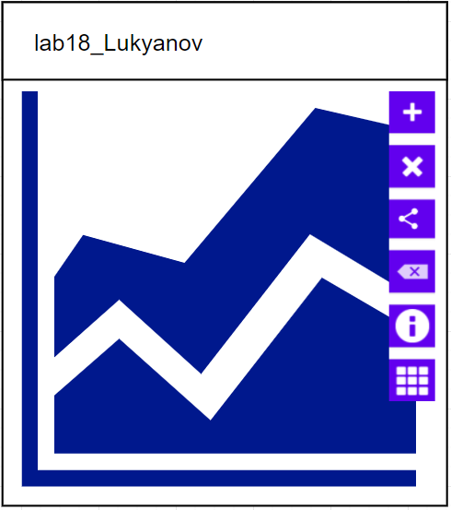
Рисунок 5 – Макет формы Main
На рисунке 6 показан внешний вид формы главного меню в приложении.
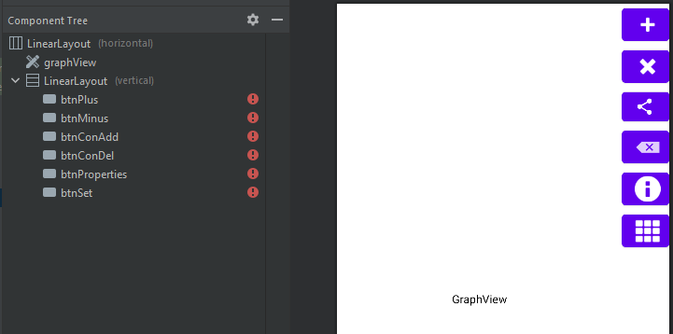
Рисунок 6 – Форма Main Menu в приложении
Форма Graph
На рисунке 7 показан макет внешнего вида формы графов.
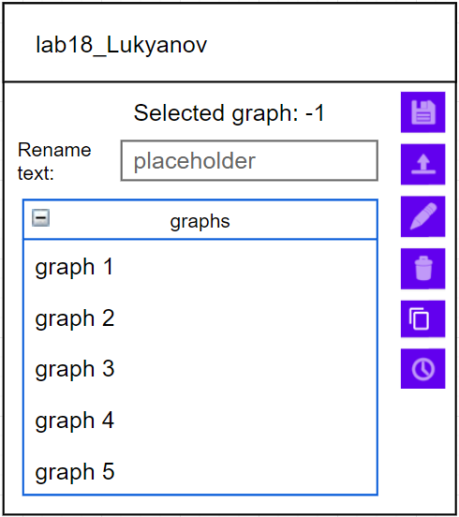
Рисунок 7 – Макет формы Graph
На рисунке 8 показан внешний вид формы графов в приложении.
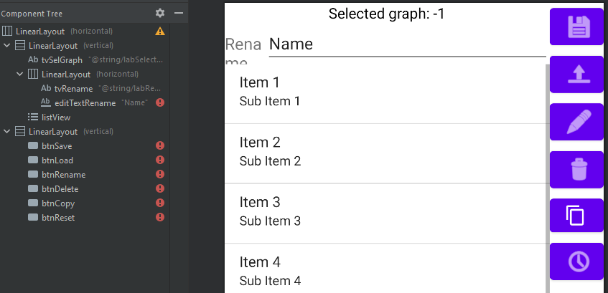
Рисунок 8 – Форма Graph в приложении
Форма Node
На рисунке 9 показан макет внешнего вида формы узла.
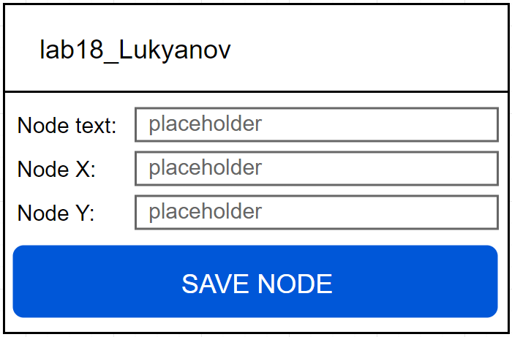
Рисунок 9 – Макет формы Node
На рисунке 10 показан внешний вид формы сообщения в приложении.
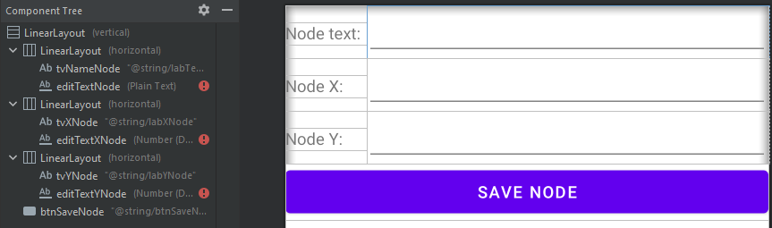
Рисунок 10 – Форма Node в приложении
Форма Link
На рисунке 11 показан макет внешнего вида формы связи.
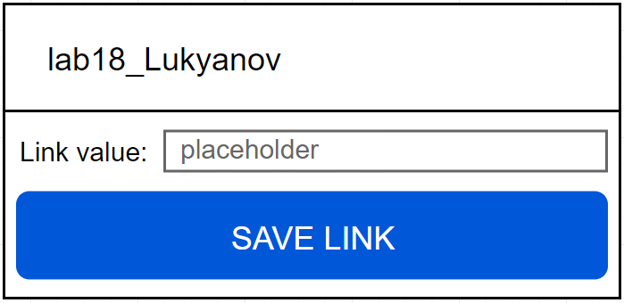
Рисунок 11 – Макет формы Link
На рисунке 12 показан внешний вид формы связи в приложении.
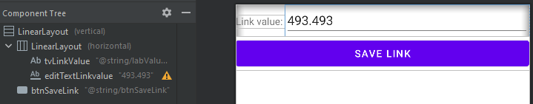
Рисунок 12 – Форма Link в приложении

Демонстрация работы приложения
Добавление узла представлено на рисунке 13:
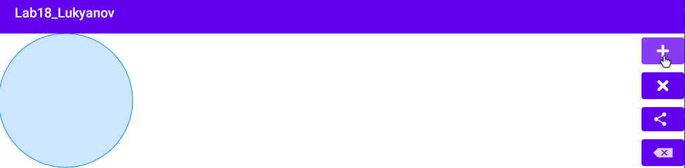
Рисунок 13 – Добавление узла
Узел можно выбрать и переместить (рис 14):
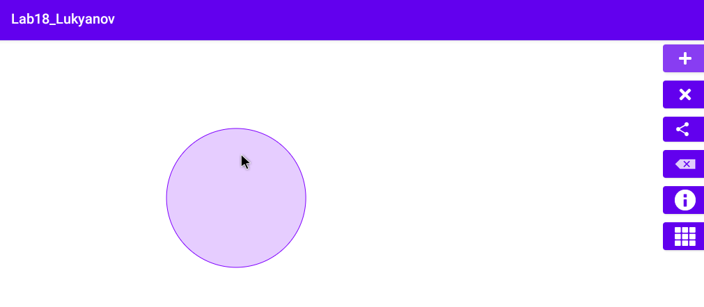
Рисунок 14 – Выбор и перемещение узла
Можно выбрать два узла (рис. 15):
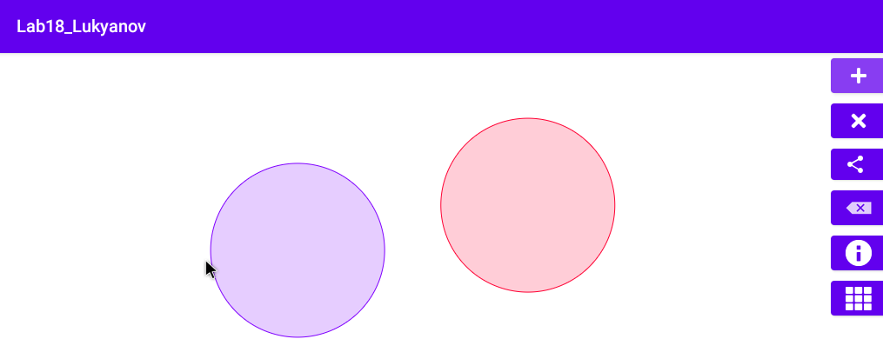
Рисунок 15 – Выбор двух узлов
Два узла можно связать, при этом открывается диалог с вводом значения связи (рис. 16):
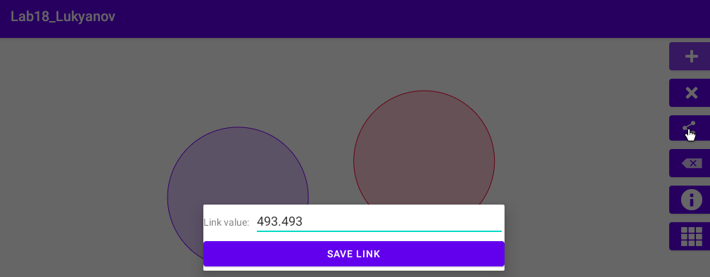
Рисунок 16 – Диалог для значения связи
Образуется связь с направлением (рис. 17):
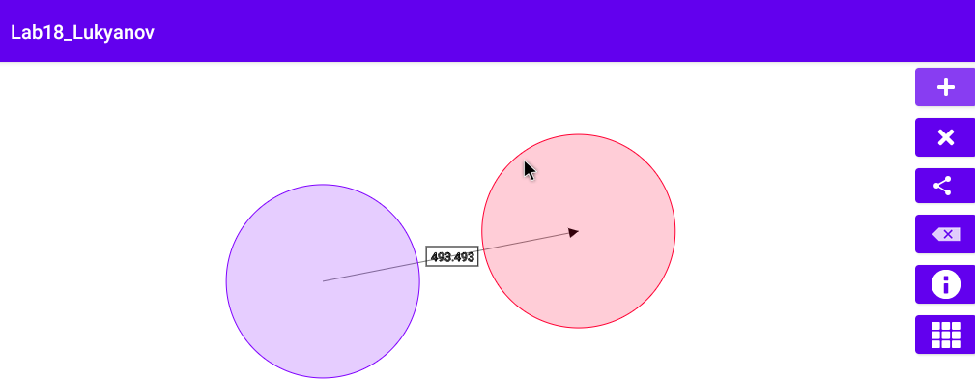
Рисунок 17 – Связь на графе
Двойная связь между узлами (рис. 18):
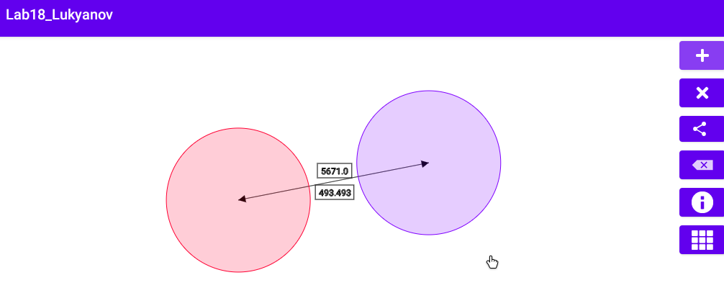
Рисунок 18 – Двойная связь
Связи можно выбрать и изменить (рис. 19):
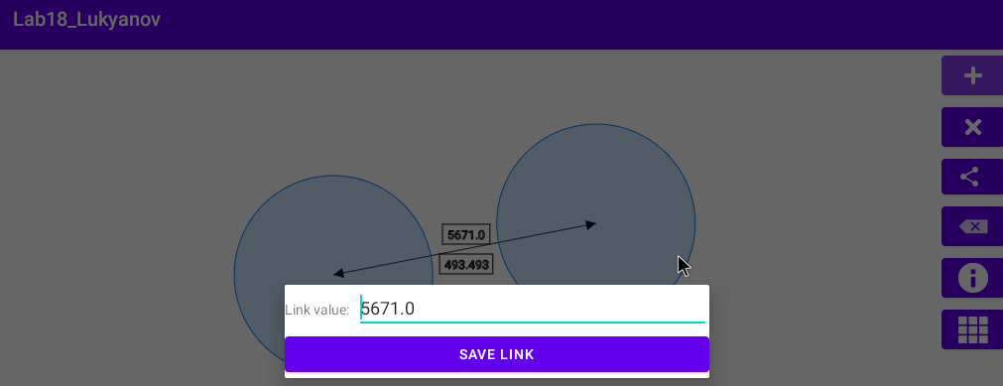
Рисунок 19 – Выбор и изменение значения связи
После изменения значения на «2022» (рис. 20):
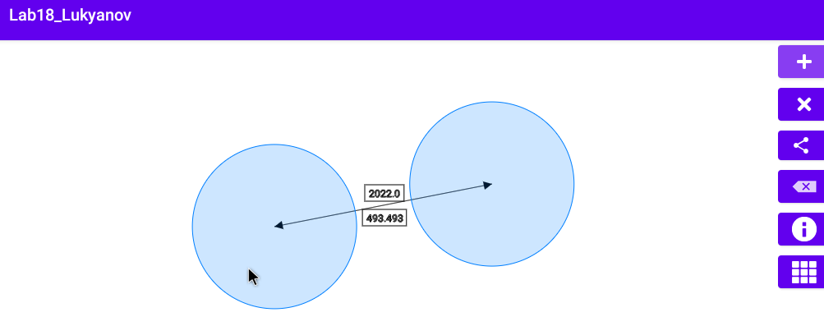
Рисунок 20 – Изменённое значение связи
Связь можно удалить, удалим связь «2022.0» (рис. 21):
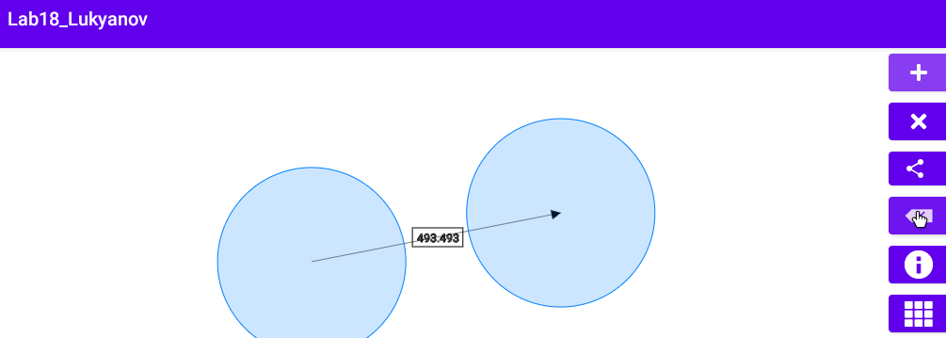
Рисунок 21 – Удаление связи
Узлы можно редактировать: задать имя и изменить координаты (рис. 22):
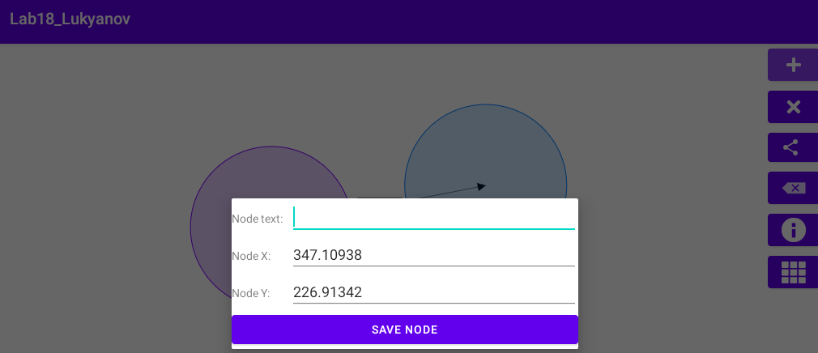
Рисунок 22 – Редактирования узла
Изменённые свойства (рис. 23):
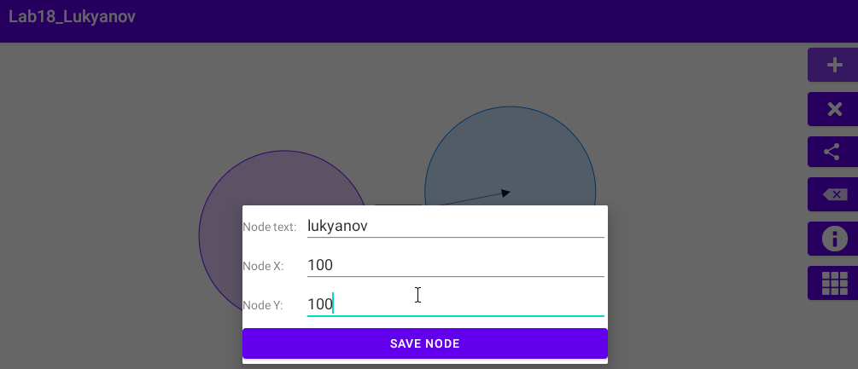
Рисунок 23 – Отредактированный узел
Узел после изменения (рис. 24):
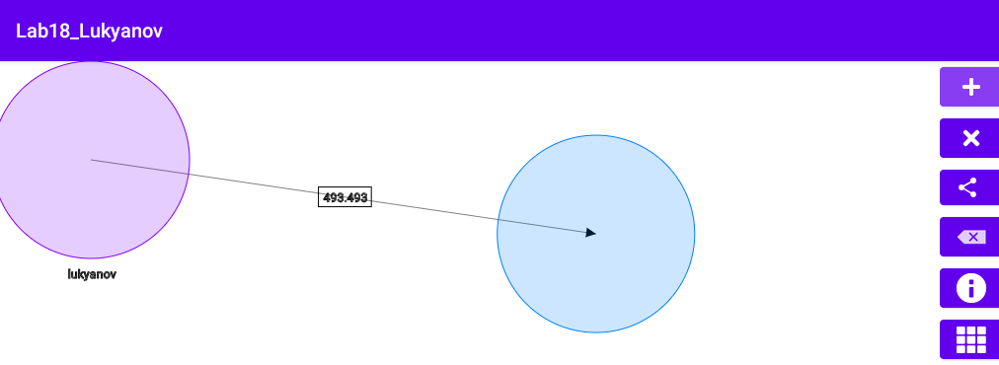
Рисунок 24 – Отредактированный узел на графе
После удаления узла удаляются его связи (рис. 25 и 26):
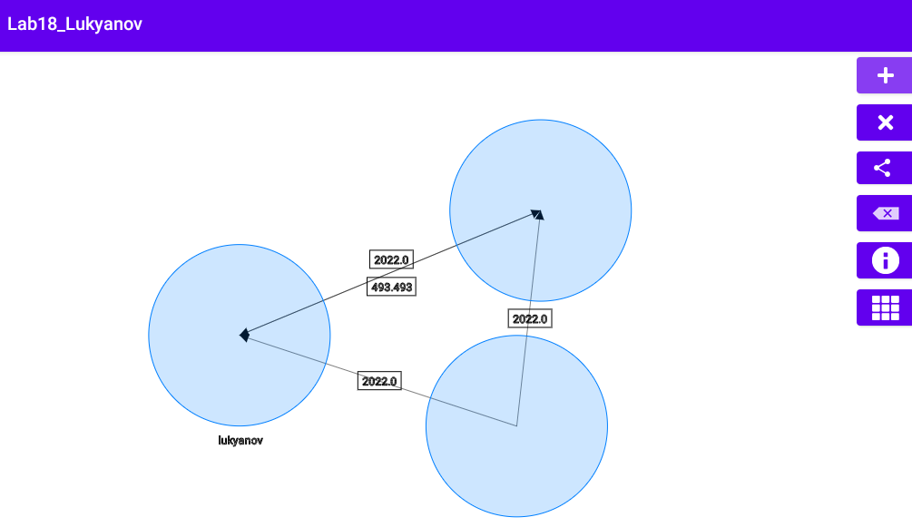
Рисунок 25 – Граф до удаления узла
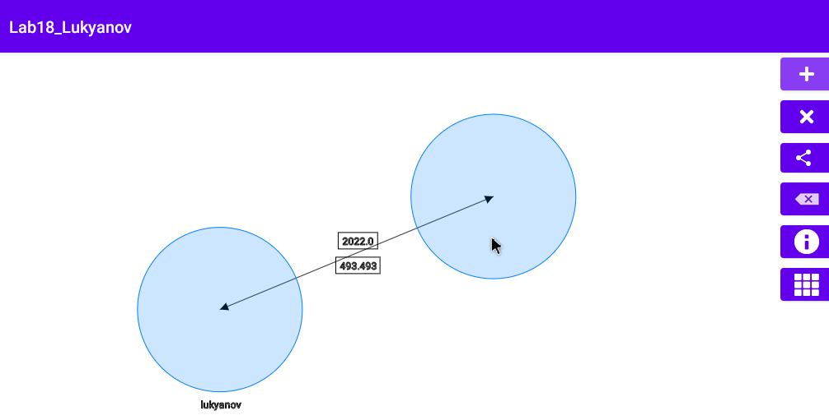
Рисунок 26 – Граф после удаления узла
Создадим граф для сохранения (рис. 27):
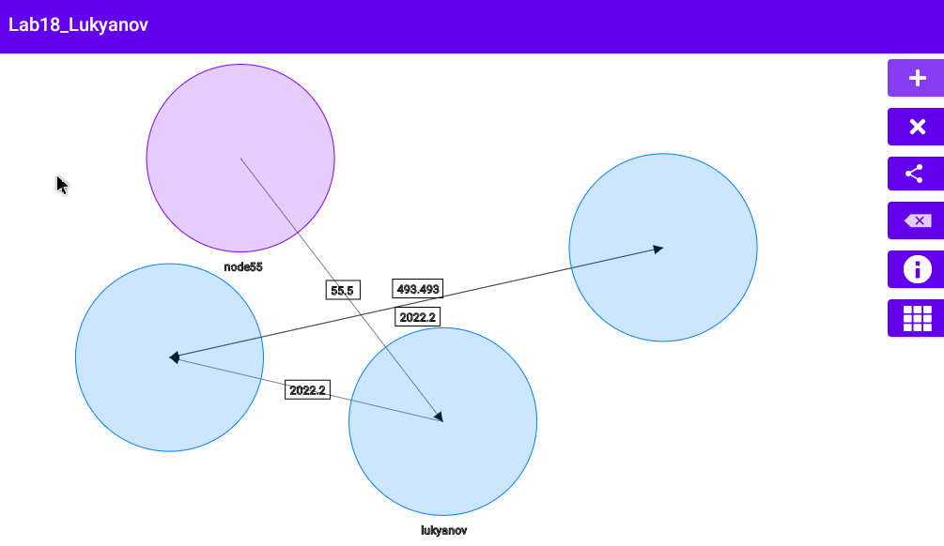
Рисунок 27 – Граф для сохранения
При нажатии на последнюю кнопку открывается форма с графами, они загружаются из базы данных (рис. 28):
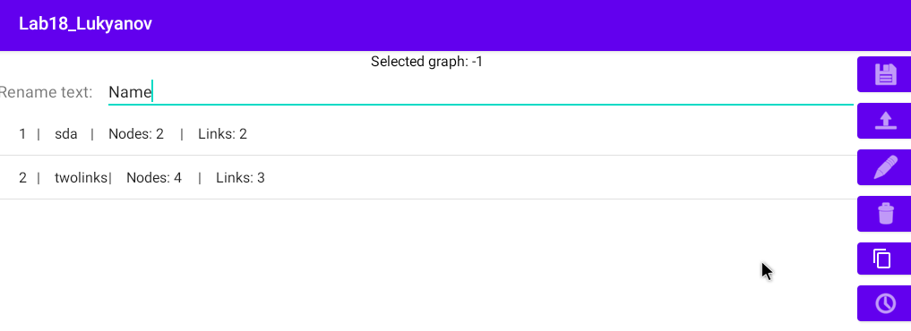
Рисунок 28 – Форма графов с сохраненными в базе графами
Сохраним граф с именем «lukyanov493» (рис. 29):
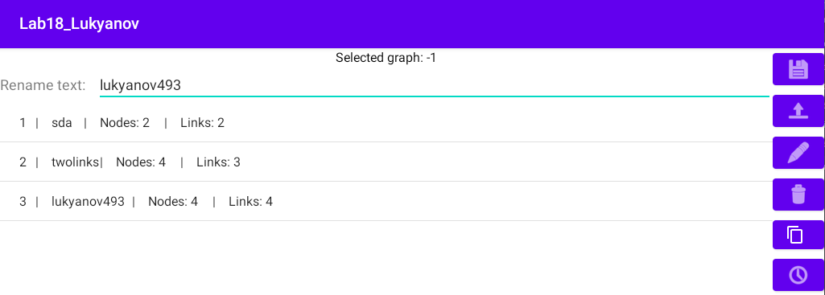
Рисунок 29 – Сохранение графа
Скопируем наш граф (рис. 30):
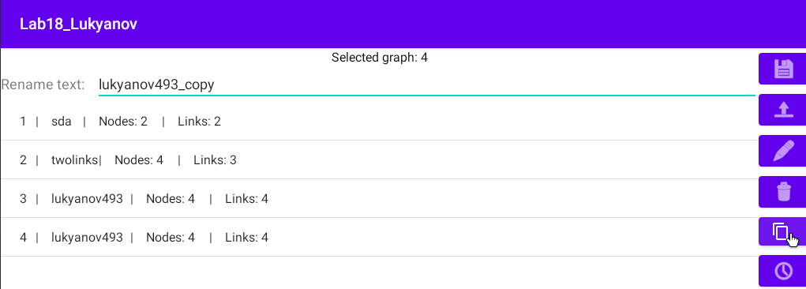
Рисунок 30 – Копирование графа
Переименуем копию на «lukyanov493_copy», до этого необходимо выбрать граф (рис. 31):
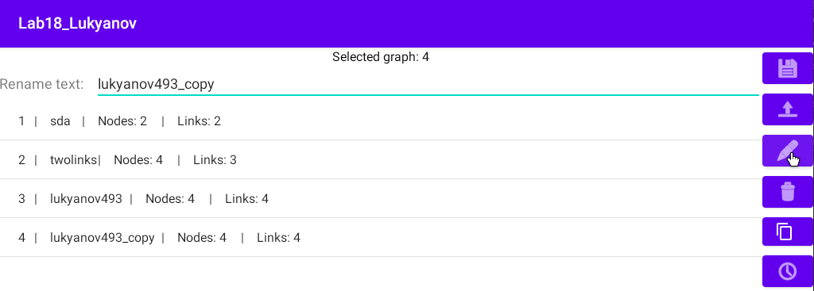
Рисунок 31 – Переименование графа
Загрузим граф с именем «sda» (рис. 32):
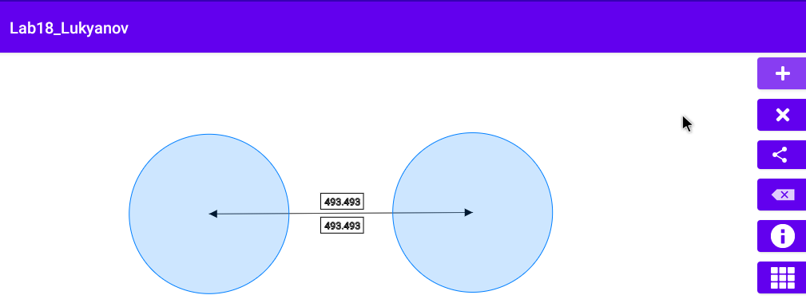
Рисунок 32 – Загрузка графа
Загрузим наш граф, он представлен на рисунке 27 (рис. 33):
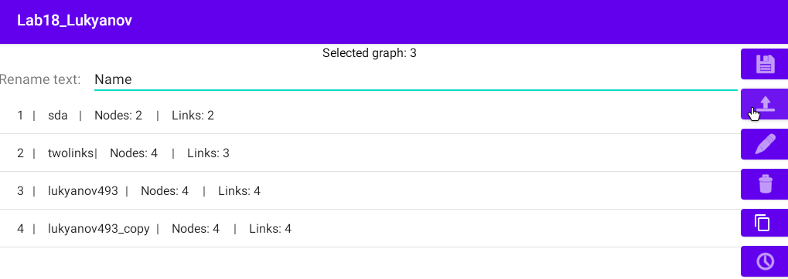
Рисунок 33 – Загрузка графа с рисунка 27
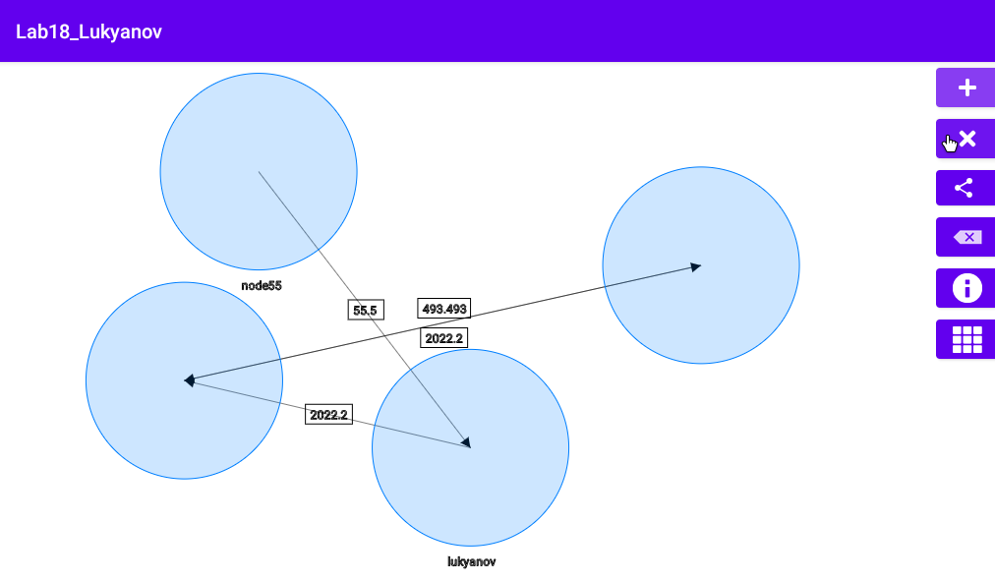
Рисунок 34 – Загруженный граф
С графом можно дальше работать (рис. 35):
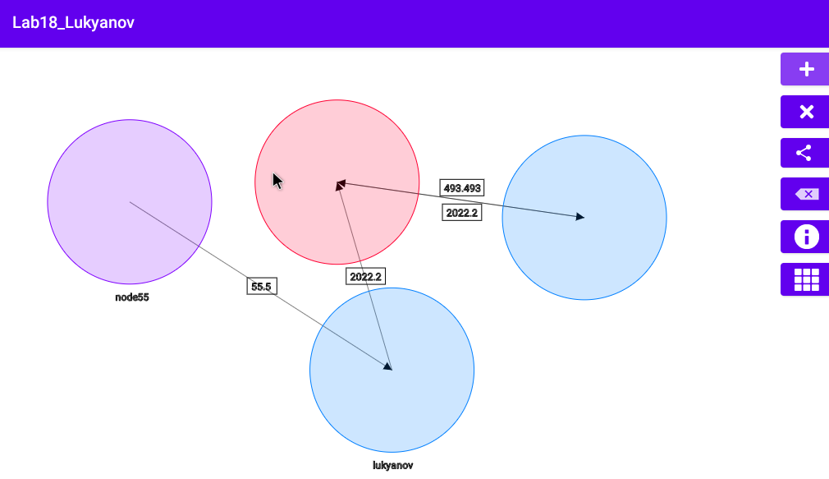
Рисунок 35 – Продолжение работы с графом
Также приложение имеет собственную иконку (рис. 36):
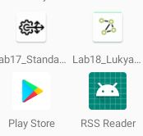
Рисунок 36 – Иконка приложения

Код приложения
Класс «Node»»:
package com.example.testlab_18;
public class Node
{
public float x, y;
public String text;
public Node(float x, float y, String text)
{
this.x = x;
this.y = y;
this.text = text;
}
}
Класс «Link»»:
package com.example.testlab_18;
public class Link
{
public int a, b;
public float value;
public Link(int a, int b, float value)
{
this.a = a;
this.b = b;
this.value = value;
}
}
Класс «Graph»»:
package com.example.testlab_18;
import java.util.ArrayList;
public class Graph
{
public String name;
public int number;
public ArrayList <Node> node = new ArrayList <Node> ();
public ArrayList <Link> link = new ArrayList <Link> ();
public void add_node(float x, float y)
{
node.add(new Node(x, y, ""));
}
public void add_link(int a, int b, float value)
{
link.add(new Link(a, b, value));
}
public void remove_node(int index)
{
if (index < 0) return;
node.remove(index);
}
public void remove_link(int index)
{
if (index < 0) return;
link.remove(index);
}
public String toString()
{
return number + "\t|\t" + name + "\t|\tNodes: " + node.size() + "\t|\tLinks: " + link.size();
}
}
Класс «DB»»:
package com.example.testlab_18;
import android.content.Context;
import android.database.Cursor;
import android.database.sqlite.SQLiteDatabase;
import android.database.sqlite.SQLiteOpenHelper;
import androidx.annotation.Nullable;
import java.util.ArrayList;
public class DB extends SQLiteOpenHelper {
public DB(@Nullable Context context, @Nullable String name, @Nullable SQLiteDatabase.CursorFactory factory, int version) {
super(context, name, factory, version);
}
@Override
public void onCreate(SQLiteDatabase db) {
String sql = "CREATE TABLE Graph (number INT, name TEXT);";
db.execSQL(sql);
sql = "CREATE TABLE Node (graph INT, number INT, x REAL, y REAL, text TEXT);";
db.execSQL(sql);
sql = "CREATE TABLE Link (graph INT, number INT, a INT, b INT, value REAL);";
db.execSQL(sql);
}
public void onSaveGraph(Graph graph)
{
SQLiteDatabase db = getWritableDatabase();
int graphID = getMaxId("Graph");
graphID++;
graph.number = graphID;
int nodeID = getMaxId("Node");
nodeID++;
int linkID = getMaxId("Link");
linkID++;
String sql;
sql = "INSERT INTO Graph VALUES(" + graphID + ", '" + graph.name + "');";
db.execSQL(sql);
for (int i = 0; i < graph.node.size(); i++)
{
sql = "INSERT INTO Node VALUES (" + graphID + ", " + nodeID + ", " + graph.node.get(i).x + ", " + graph.node.get(i).y + ", '" + graph.node.get(i).text + "');";
db.execSQL(sql);
nodeID++;
}
for (int i = 0; i < graph.link.size(); i++)
{
sql = "INSERT INTO Link VALUES (" + graphID + ", " + linkID + ", " + graph.link.get(i).a + ", " + graph.link.get(i).b + ", " + graph.link.get(i).value + ");";
db.execSQL(sql);
linkID++;
}
}
public void onClearGraphs()
{
SQLiteDatabase db = getWritableDatabase();
String sql = "DELETE FROM Graph;";
db.execSQL(sql);
sql = "DELETE FROM Node;";
db.execSQL(sql);
sql = "DELETE FROM Link;";
db.execSQL(sql);
}
public int getMaxId(String table)
{
SQLiteDatabase db = getReadableDatabase();
String sql = "SELECT MAX(number) from " + table;
Cursor cur = db.rawQuery(sql, null);
if (cur.moveToFirst()) return cur.getInt(0);
return -1;
}
public void onRenameGraph(String name, int number)
{
if (number < 0) return;
SQLiteDatabase db = getWritableDatabase();
String sql = "UPDATE Graph SET name = '" + name + "' WHERE number = " + number + ";";
db.execSQL(sql);
}
public void onDeleteGraph(int number)
{
if (number < 0) return;
SQLiteDatabase db = getWritableDatabase();
String sql = "DELETE FROM Graph WHERE number = " + number + ";";
db.execSQL(sql);
sql = "DELETE FROM Node WHERE graph = " + number + ";";
db.execSQL(sql);
sql = "DELETE FROM Link WHERE graph = " + number + ";";
db.execSQL(sql);
}
public void getAllGraphs(ArrayList<Graph> lst)
{
SQLiteDatabase db = getReadableDatabase();
String sql = "SELECT * FROM Graph;";
Cursor cur = db.rawQuery(sql, null);
Cursor curGraph;
if (cur.moveToFirst())
{
do {
Graph graph = new Graph();
graph.number = cur.getInt(0);
graph.name = cur.getString(1);
sql = "SELECT * FROM Node WHERE graph = " + graph.number + ";";
curGraph = db.rawQuery(sql, null);
if (curGraph.moveToFirst())
{
do {
graph.add_node(curGraph.getFloat(2), curGraph.getFloat(3));
int ab = curGraph.getPosition();
graph.node.get(ab).text = curGraph.getString(4);
}
while (curGraph.moveToNext());
}
sql = "SELECT * FROM Link WHERE graph = " + graph.number + ";";
curGraph = db.rawQuery(sql, null);
if (curGraph.moveToFirst())
{
do {
graph.add_link(curGraph.getInt(2), curGraph.getInt(3), curGraph.getFloat(4));
}
while (curGraph.moveToNext());
}
lst.add(graph);
}
while (cur.moveToNext());
}
}
public Graph onLoadGraph(int graphID)
{
SQLiteDatabase db = getReadableDatabase();
Graph graph = new Graph();
String sql = "SELECT * FROM Graph WHERE number = " + graphID + ";";
Cursor cur = db.rawQuery(sql, null);
Cursor curGraph;
if (cur.moveToFirst())
{
graph.name = cur.getString(1);
sql = "SELECT * FROM Node WHERE graph = " + graphID + ";";
curGraph = db.rawQuery(sql, null);
if (curGraph.moveToFirst())
{
do {
graph.add_node(curGraph.getFloat(2), curGraph.getFloat(3));
graph.node.get(curGraph.getPosition()).text = curGraph.getString(4);
}
while (curGraph.moveToNext());
}
sql = "SELECT * FROM Link WHERE graph = " + graphID + ";";
curGraph = db.rawQuery(sql, null);
if (curGraph.moveToFirst())
{
do {
graph.add_link(curGraph.getInt(2), curGraph.getInt(3), curGraph.getFloat(4));
}
while (curGraph.moveToNext());
}
}
return graph;
}
@Override
public void onUpgrade(SQLiteDatabase sqLiteDatabase, int i, int i1) {
}
}
Класс «g»»:
package com.example.testlab_18;
public final class g
{
static DB graph;
}
Класс «GraphView»»:
package com.example.testlab_18;
import android.content.Context;
import android.graphics.Canvas;
import android.graphics.Color;
import android.graphics.Matrix;
import android.graphics.Paint;
import android.graphics.Path;
import android.provider.CalendarContract;
import android.util.AttributeSet;
import android.view.MotionEvent;
import android.view.SurfaceView;
import android.widget.ArrayAdapter;
import java.util.ArrayList;
public class GraphView extends SurfaceView {
public Graph g = new Graph();
Paint p;
public int selected1 = -1;
public int selected2 = -1;
int lasthit = -1;
int lastHitNodeAndLink = -1;
int selectedLink = -1;
float rad = 100.0f;
float halfside = 5.0f;
float last_x;
float last_y;
float sizeText, sizeValueLink;
boolean nodeLink;
public void edit_selected_node(String text, float x, float y)
{
if (selected1 < 0) return;
g.node.get(selected1).text = text;
g.node.get(selected1).x = x;
g.node.get(selected1).y = y;
}
public Node get_selected_node()
{
if (selected1 < 0) return null;
Node n = g.node.get(selected1);
return n;
}
public Link get_selected_link()
{
if (selectedLink < 0) return null;
Link l = g.link.get(selectedLink);
return l;
}
public void edit_selected_link(float value)
{
if (selectedLink < 0) return;
g.link.get(selectedLink).value = value;
selectedLink = -1;
}
public void add_node()
{
g.add_node(100.0f, 100.0f);
invalidate();
}
public void remove_selected_node()
{
if (selected1 < 0) return;
g.remove_node(selected1);
remove_links_at_node(selected1);
selected1 = -1;
invalidate();
}
public void link_selected_nodes(float value)
{
if (selected1 < 0) return;
if (selected2 < 0) return;
if (check_link_exist(selected1, selected2))
{
g.add_link(selected1, selected2, value);
selectedLink = -1;
invalidate();
}
}
public void remove_selected_link()
{
if (selectedLink < 0) return;
g.remove_link(selectedLink);
selectedLink = -1;
invalidate();
}
public GraphView(Context context, AttributeSet attrs)
{
super(context, attrs);
p = new Paint();
p.setAntiAlias(true);
setWillNotDraw(false);
}
@Override
public boolean onTouchEvent(MotionEvent event) {
int action = event.getAction();
float x = event.getX();
float y = event.getY();
switch (action)
{
case MotionEvent.ACTION_DOWN:
int i = get_node_at_xy(x, y);
lasthit = i;
lastHitNodeAndLink = lasthit;
if (lastHitNodeAndLink < 0)
{
nodeLink = false;
lastHitNodeAndLink = get_link_at_xy(x,y);
}
else nodeLink = true;
if (i < 0)
{
selected1 = -1;
selected2 = -1;
}
else
{
if (selected1 >= 0) selected2 = i;
else selected1 = i;
}
selectedLink = get_link_at_xy(x, y);
last_x = x;
last_y = y;
invalidate();
return true;
case MotionEvent.ACTION_UP:
break;
case MotionEvent.ACTION_MOVE:
{
if (lasthit >= 0 && nodeLink)
{
Node n = g.node.get(lasthit);
n.x += x - last_x;
n.y += y - last_y;
invalidate();
}
last_x = x;
last_y = y;
return true;
}
}
return super.onTouchEvent(event);
}
public float calculateAngle(float x0, float y0, float x1, float y1)
{
float angle = (float)Math.toDegrees(Math.atan2(x1 - x0, y1 - y0));
angle = angle + (float)Math.ceil(-angle / 360) * 360;
return angle;
}
public class Rectangle
{
public int linkID;
public float x0;
public float x1;
public float y0;
public float y1;
public Rectangle(int linkID, float x0, float y0, float x1, float y1)
{
this.linkID = linkID;
this.x0 = x0;
this.x1 = x1;
this.y0 = y0;
this.y1 = y1;
}
}
Rectangle[] linkRectangles;
ArrayList<Integer> skip = new ArrayList<Integer>();
public boolean isLinkSkip(int id)
{
for (int i = 0; i < skip.size(); i++)
{
if (id == skip.get(i)) return false;
}
return true;
}
@Override
protected void onDraw(Canvas canvas) {
canvas.drawColor(Color.rgb(255, 255, 255));
boolean twoLines = false;
skip.clear();
linkRectangles = new Rectangle[g.link.size()];
for (int i = 0; i < g.link.size(); i++)
{
Link l = g.link.get(i);
Node na = g.node.get(l.a);
Node nb = g.node.get(l.b);
p.setColor(Color.argb(127, 0, 0, 0));
canvas.drawLine(na.x, na.y, nb.x, nb.y, p);
//arrows
p.setStyle(Paint.Style.FILL);
p.setColor(Color.rgb(0,0,0));
float angle = calculateAngle(na.x, na.y, nb.x, nb.y);
angle = 180 - angle;
Path arrow_path = new Path();
Matrix arrow_matrix = new Matrix();
arrow_matrix.postRotate(angle, nb.x, nb.y);
arrow_path.moveTo(nb.x, nb.y);
arrow_path.lineTo(nb.x - 5, nb.y + 10);
arrow_path.moveTo(nb.x, nb.y);
arrow_path.lineTo(nb.x + 5, nb.y + 10);
arrow_path.lineTo(nb.x - (5), nb.y + 10);
arrow_path.transform(arrow_matrix);
canvas.drawPath(arrow_path, p);
if (isLinkSkip(i))
{
float bx = (na.x + nb.x) * 0.5f;
float by = (na.y + nb.y) * 0.5f;
float x0 = bx - halfside;
float y0 = by - halfside;
float x1 = bx + halfside;
float y1 = by + halfside;
//value and twolines
p.setStyle(Paint.Style.STROKE);
p.setColor(Color.rgb(0, 0, 0));
sizeValueLink = String.valueOf(l.value).length() * 2.9f;
twoLines = false;
for (int j = i+1; j < g.link.size(); j++) {
if (g.link.get(i).a == g.link.get(j).b && g.link.get(i).b == g.link.get(j).a) {
sizeValueLink = String.valueOf(g.link.get(i).value).length() * 2.9f;
canvas.drawText("" + g.link.get(i).value, x0 + halfside - sizeValueLink, y0 + halfside * 2 + 15, p);
linkRectangles[i] = new Rectangle(i, x0 - sizeValueLink, y0 + 10, x1 + sizeValueLink + 3, y1 + 20);
canvas.drawRect(x0 - sizeValueLink, y0 + 10, x1 + sizeValueLink + 3, y1 + 20, p);
sizeValueLink = String.valueOf(g.link.get(j).value).length() * 2.9f;
canvas.drawText("" + g.link.get(j).value, x0 + halfside - sizeValueLink, y0 + halfside * 2 - 15, p);
linkRectangles[j] = new Rectangle(j, x0 - sizeValueLink, y0 - 20, x1 + sizeValueLink + 3, y1 - 10);
canvas.drawRect(x0 - sizeValueLink, y0 - 20, x1 + sizeValueLink + 3, y1 - 10, p);
twoLines = true;
//skip = j;
skip.add(j);
}
}
if (!twoLines) {
canvas.drawText("" + l.value, x0 + halfside - sizeValueLink, y0 + halfside * 2, p);
linkRectangles[i] = new Rectangle(i, x0 - sizeValueLink, y0 - 5, x1 + sizeValueLink + 3, y1 + 5);
canvas.drawRect(x0 - sizeValueLink, y0-5, x1 + sizeValueLink+3, y1+5, p);
}
}
}
for (int i = 0; i < g.node.size(); i++)
{
Node n = g.node.get(i);
p.setStyle(Paint.Style.FILL);
if (i == selected1) p.setColor(Color.argb(50, 127, 0, 255));
else if (i == selected2 ) p.setColor(Color.argb(50, 255, 0, 50));
else p.setColor(Color.argb(50, 0, 127, 255));
canvas.drawCircle(n.x, n.y, rad, p);
p.setStyle(Paint.Style.STROKE);
if (i == selected1) p.setColor(Color.rgb(127, 0, 255));
else if (i == selected2) p.setColor(Color.rgb(255, 0, 50));
else p.setColor(Color.rgb(0,127,255));
canvas.drawCircle(n.x, n.y, rad, p);
if (n.text != null && n.text != "" && !n.text.isEmpty())
{
p.setColor(Color.rgb(0,0,0));
sizeText = n.text.length()*2.9f;
canvas.drawText(n.text, n.x-sizeText, n.y+rad+20, p);
}
}
//super.onDraw(canvas);
}
public int get_node_at_xy(float x, float y)
{
for (int i = g.node.size() - 1; i >= 0; i--)
{
Node n = g.node.get(i);
float dx = x - n.x;
float dy = y - n.y;
if (dx * dx + dy * dy <= rad * rad) return i;
}
return -1;
}
public int get_link_at_xy(float x, float y)
{
for (int i = 0; i < g.link.size(); i++)
{
float x0 = linkRectangles[i].x0;
float y0 = linkRectangles[i].y0;
float x1 = linkRectangles[i].x1;
float y1 = linkRectangles[i].y1;
if (x >= x0 && x <= x1 && y >= y0 && y <= y1) return i;
}
return -1;
}
public void remove_links_at_node(int node)
{
for (int i = g.link.size()-1; i >= 0; i--)
{
if (g.link.get(i).a == node || g.link.get(i).b == node)
{
g.remove_link(i);
}
}
for (int i = 0; i < g.link.size(); i++)
{
if (g.link.get(i).a > node) g.link.get(i).a--;
if (g.link.get(i).b > node) g.link.get(i).b--;
}
}
public boolean check_link_exist(int a, int b)
{
for (int i = 0; i < g.link.size(); i++)
{
if (g.link.get(i).a == a && g.link.get(i).b == b)
return false;
}
return true;
}
}
Класс «MainActivity»»:
package com.example.testlab_18;
import androidx.annotation.Nullable;
import androidx.appcompat.app.AlertDialog;
import androidx.appcompat.app.AppCompatActivity;
import android.content.Intent;
import android.nfc.FormatException;
import android.os.Bundle;
import android.view.LayoutInflater;
import android.view.View;
import android.widget.Button;
import android.widget.EditText;
import android.widget.Toast;
public class MainActivity extends AppCompatActivity {
GraphView gv;
Graph graph;
Intent i;
AlertDialog alertDialogNode;
AlertDialog alertDialogLink;
EditText txtTextNode;
EditText txtXNode;
EditText txtYNode;
EditText txtValueLink;
Button btnSaveNode;
Button btnSaveLink;
int selectedNode;
View dialogViewLink;
Float valueLink;
@Override
protected void onCreate(Bundle savedInstanceState) {
super.onCreate(savedInstanceState);
setContentView(R.layout.activity_main);
gv = findViewById(R.id.graphView);
//dialogNodeProperties
LayoutInflater dialogLayoutNode = LayoutInflater.from(this);
View dialogViewNode = dialogLayoutNode.inflate(R.layout.dialog_properties, null);
alertDialogNode = new AlertDialog.Builder(this).create();
alertDialogNode.setView(dialogViewNode);
txtTextNode = dialogViewNode.findViewById(R.id.editTextNode);
txtXNode = dialogViewNode.findViewById(R.id.editTextXNode);
txtYNode = dialogViewNode.findViewById(R.id.editTextYNode);
btnSaveNode = dialogViewNode.findViewById(R.id.btnSaveNode);
btnSaveNode.setOnClickListener(new View.OnClickListener() {
@Override
public void onClick(View view) {
if (txtXNode.getText().toString().isEmpty() || txtYNode.getText().toString().isEmpty())
{
Toast.makeText(dialogViewNode.getContext(), "X or Y is empty", Toast.LENGTH_SHORT).show();
return;
}
String text = txtTextNode.getText().toString();
Float x = Float.parseFloat(txtXNode.getText().toString());
Float y = Float.parseFloat(txtYNode.getText().toString());
if (x < 0 || y < 0)
{
Toast.makeText(dialogViewNode.getContext(), "X or Y is less than 0", Toast.LENGTH_SHORT).show();
return;
}
gv.edit_selected_node(text, x, y);
alertDialogNode.cancel();
gv.invalidate();
}
});
//dialogLinkProperties
LayoutInflater dialogLayoutLink = LayoutInflater.from(this);
dialogViewLink = dialogLayoutLink.inflate(R.layout.dialog_link_value, null);
alertDialogLink = new AlertDialog.Builder(this).create();
alertDialogLink.setView(dialogViewLink);
txtValueLink = dialogViewLink.findViewById(R.id.editTextLinkvalue);
btnSaveLink = dialogViewLink.findViewById(R.id.btnSaveLink);
btnSaveLink.setOnClickListener(new View.OnClickListener() {
@Override
public void onClick(View view) {
if (txtValueLink.getText().toString().isEmpty())
{
Toast.makeText(dialogViewLink.getContext(), "Value is empty", Toast.LENGTH_SHORT).show();
return;
}
valueLink = Float.parseFloat(txtValueLink.getText().toString());
if (linkEdit)
{
gv.edit_selected_link(valueLink);
linkEdit = false;
}
else
gv.link_selected_nodes(valueLink);
alertDialogLink.cancel();
gv.invalidate();
}
});
}
public void on_add_click(View v)
{
gv.add_node();
}
public void on_remove_click(View v)
{
gv.remove_selected_node();
}
public void on_link_add(View v)
{
if (gv.selected1 < 0) return;
if (gv.selected2 < 0) return;
if (gv.check_link_exist(gv.selected1, gv.selected2))
{
alertDialogLink.show();
}
}
public void on_link_remove(View v)
{
gv.remove_selected_link();
}
public void on_graphs(View v)
{
i = new Intent(this, GraphActivity.class);
Graph graph = gv.g;
int countNode = 0, countLink = 0;
for (int j = 0; j < graph.node.size(); j++)
{
i.putExtra("graph_node_" + j + "x", graph.node.get(j).x);
i.putExtra("graph_node_" + j + "y", graph.node.get(j).y);
i.putExtra("graph_node_" + j + "text", graph.node.get(j).text);
countNode++;
}
for (int j = 0; j < graph.link.size(); j++)
{
i.putExtra("graph_link_" + j + "a", graph.link.get(j).a);
i.putExtra("graph_link_" + j + "b", graph.link.get(j).b);
i.putExtra("graph_link_" + j + "value", graph.link.get(j).value);
countLink++;
}
i.putExtra("countNode", countNode);
i.putExtra("countLink", countLink);
startActivityForResult(i, 1);
}
@Override
protected void onActivityResult(int requestCode, int resultCode, @Nullable Intent data)
{
gv.selected1 = -1;
gv.selected2 = -1;
if (resultCode == 1000)
{
gv.g = new Graph();
int countNode, countLink;
int a, b;
float x, y, value;
String text;
countNode = data.getIntExtra("countNode", -1);
countLink = data.getIntExtra("countLink", -1);
for (int j = 0; j < countNode; j++)
{
x = data.getFloatExtra("graph_node_" + j + "x", -1);
y = data.getFloatExtra("graph_node_" + j + "y", -1);
text = data.getStringExtra("graph_node_" + j + "text");
gv.g.add_node(x, y);
gv.g.node.get(j).text = text;
}
for (int j = 0; j < countLink; j++)
{
a = data.getIntExtra("graph_link_" + j + "a", -1);
b = data.getIntExtra("graph_link_" + j + "b", -1);
value = data.getFloatExtra("graph_link_" + j + "value", -1);
gv.g.add_link(a, b, value);
}
gv.invalidate();
}
super.onActivityResult(requestCode, resultCode, data);
}
boolean linkEdit = false;
public void on_node_prop(View v)
{
if (gv.nodeLink) {
Node n = gv.get_selected_node();
if (n == null) return;
txtTextNode.setText(n.text);
txtXNode.setText("" + n.x);
txtYNode.setText("" + n.y);
alertDialogNode.show();
}
else
{
linkEdit = true;
Link l = gv.get_selected_link();
if (l == null) return;
txtValueLink.setText("" + l.value);
alertDialogLink.show();
}
}
}
Класс «GraphActivity»»:
package com.example.testlab_18;
import androidx.appcompat.app.AppCompatActivity;
import android.content.Intent;
import android.os.Bundle;
import android.view.View;
import android.widget.ArrayAdapter;
import android.widget.EditText;
import android.widget.ListView;
import android.widget.TextView;
import java.util.ArrayList;
public class GraphActivity extends AppCompatActivity {
ListView lstctl;
ArrayList<Graph> lst = new ArrayList<>();
ArrayAdapter<Graph> adp;
TextView tvSelectedGraph;
EditText txtName;
GraphView gv;
Graph graph;
Intent i;
int selectedGraph;
@Override
protected void onCreate(Bundle savedInstanceState) {
super.onCreate(savedInstanceState);
setContentView(R.layout.activity_graph);
g.graph = new DB(this, "graph.db", null, 1);
tvSelectedGraph = findViewById(R.id.tvSelGraph);
txtName = findViewById(R.id.editTextRename);
lstctl = findViewById(R.id.listView);
lstctl.setOnItemClickListener((parent, view, position, id) ->
{
selectedGraph = (int) id + 1;
tvSelectedGraph.setText("Selected graph: " + selectedGraph);
});
adp = new ArrayAdapter<Graph>(this, android.R.layout.simple_list_item_1, lst);
lstctl.setAdapter(adp);
updateList();
i = getIntent();
graph = new Graph();
int countNode, countLink;
String text;
int a, b;
float x, y, value;
countNode = i.getIntExtra("countNode", -1);
countLink = i.getIntExtra("countLink", -1);
for (int j = 0; j < countNode; j++)
{
x = i.getFloatExtra("graph_node_" + j + "x", -1);
y = i.getFloatExtra("graph_node_" + j + "y", -1);
text = i.getStringExtra("graph_node_" + j + "text");
graph.add_node(x, y);
graph.node.get(j).text = text;
}
for (int j = 0; j < countLink; j++)
{
a = i.getIntExtra("graph_link_" + j + "a", -1);
b = i.getIntExtra("graph_link_" + j + "b", -1);
value = i.getFloatExtra("graph_link_" + j + "value", -1);
graph.add_link(a, b, value);
}
}
public void updateList()
{
lst.clear();
g.graph.getAllGraphs(lst);
adp.notifyDataSetChanged();
}
public void onSave(View v)
{
graph.name = txtName.getText().toString();
g.graph.onSaveGraph(graph);
updateList();
}
public void onLoad(View v)
{
if (selectedGraph < 0) return;
graph = g.graph.onLoadGraph(selectedGraph);
int countNode = 0, countLink = 0;
for (int j = 0; j < graph.node.size(); j++)
{
i.putExtra("graph_node_" + j + "x", graph.node.get(j).x);
i.putExtra("graph_node_" + j + "y", graph.node.get(j).y);
i.putExtra("graph_node_" + j + "text", graph.node.get(j).text);
countNode++;
}
for (int j = 0; j < graph.link.size(); j++)
{
i.putExtra("graph_link_" + j + "a", graph.link.get(j).a);
i.putExtra("graph_link_" + j + "b", graph.link.get(j).b);
i.putExtra("graph_link_" + j + "value", graph.link.get(j).value);
countLink++;
}
i.putExtra("countNode", countNode);
i.putExtra("countLink", countLink);
setResult(1000, i);
finish();
}
public void onRename(View v)
{
g.graph.onRenameGraph(txtName.getText().toString(), selectedGraph);
updateList();
}
public void onDelete(View v)
{
g.graph.onDeleteGraph(selectedGraph);
updateList();
}
public void onCopy(View v)
{
g.graph.onSaveGraph(g.graph.onLoadGraph(selectedGraph));
updateList();
}
public void onReset(View v)
{
g.graph.onClearGraphs();
updateList();
}
}

